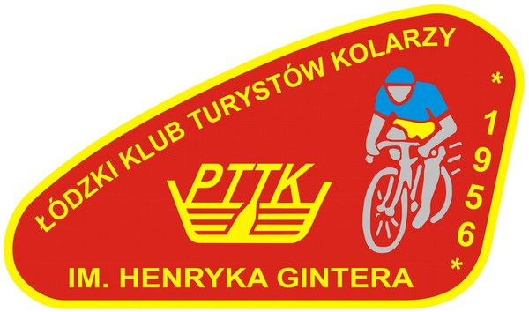 |  | Łódź dn ……… ………….………… 20…………..r  Protokół zebrania  Zarządu Łódzkiego Klubu Turystów Kolarzy PTTK
Zebranie dotyczyło:
.………………………………………………………………………………………………………………………………..…………………………….……..
……………………………………………………………………………………………………………………………………………………………………….
……………………………………………………………………………………………………………………………………………………………………….
……………………………………………………………………………………………………………………………………………………………………….
……………………………………………………………………………………………………………………………………………………………………….
……………………………………………………………………………………………………………………………………………………………………….
……………………………………………………………………………………………………………………………………………………………………….
……………………………………………………………………………………………………………………………………………………………………….
……………………………………………………………………………………………………………………………………………………………………….
……………………………………………………………………………………………………………………………………………………………………….
……………………………………………………………………………………………………………………………………………………………………….
……………………………………………………………………………………………………………………………………………………………………….
……………………………………………………………………………………………………………………………………………………………………….
……………………………………………………………………………………………………………………………………………………………………….
……………………………………………………………………………………………………………………………………………………………………….
……………………………………………………………………………………………………………………………………………………………………….
……………………………………………………………………………………………………………………………………………………………………….
……………………………………………………………………………………………………………………………………………………………………….
Obecni na zebraniu członkowie zarządu
………………………………………………………………………………………………
………………………………………………………………………………………………
………………………………………………………………………………………………
………………………………………………………………………………………………
………………………………………………………………………………………………
………………………………………………………………………………………………
………………………………………………………………………………………………
Protokołował

……………………………………………………………………..

